Наказ «Обустройство стадиона МБОУ СОШ №30».
(Народный бульвар, 118)

Поступил во время предвыборной кампании в сентябре 2018 года от жителей избирательного округа №14 Белгорода Сиротенко Сергею Ивановичу.
Исполнен в 2019 году.
Работы выполнены за счёт городского бюджета и иных источников. Финансирование составило 14 млн 201 тыс. рублей.

Депутат по избирательному округу №14 Сергей Сиротенко:
- Проблема отсутствия нормального стадиона поднималась давно. Еще в начале моей депутатской деятельности она была обозначена родительским активом и педагогами школы №8, которая здесь располагалась ранее. К сожалению, вплотную к решению проблемы смогли подойти и изыскать финансирование только в 2019 г., когда сюда была переведена школа №30.Теперь здесь есть отличный современный стадион, а значит возможностей для занятий спортом, для работы спортивных секций, оздоровления стало больше!

До реконструкции

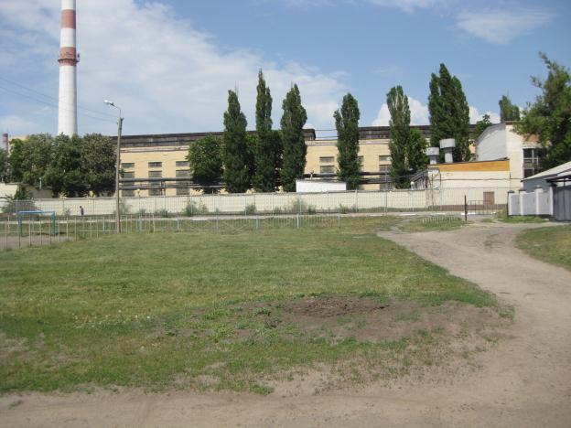

После реконструкции

